在游戏界面显示计时器

1. 在Content Brower右键新建User Interface🡪 Widget Blueprint并双击进入。
2. 在设计界面拖入HorizonTal Box ，在Horizeon TalBox里创建text，如下所示

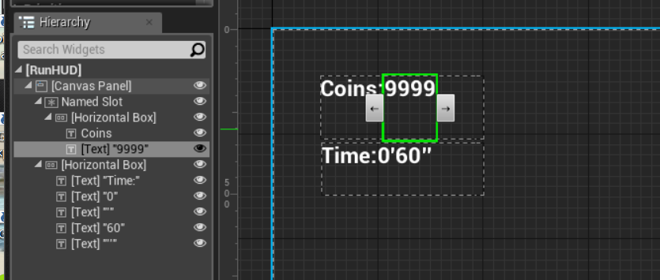

1. 设置选中的Text绑定的函数

选中设计图中的60，在右侧菜单中找到Content选项，并点击bind🡪Create Bind

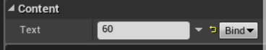

1. 将ClickTime的值与设计图中的文本值为60的文本绑定

进入蓝图界面，添加一个函数为GetText_1,添加一个Int变量为ClickTime

在界面中获取ClickTime的值，并与return value连接。如下

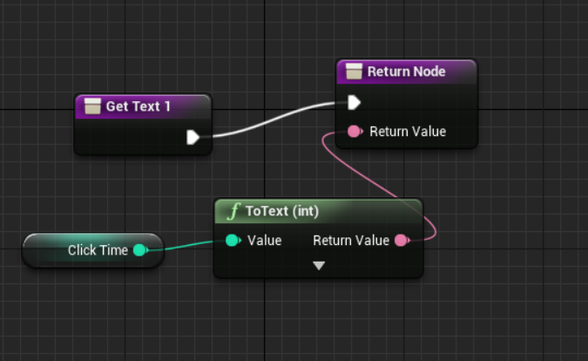

（这个是设置秒）

5．回到设计界面，点击0 重复3.4.操作（添加函数GetText_2,添加变量Seconds）

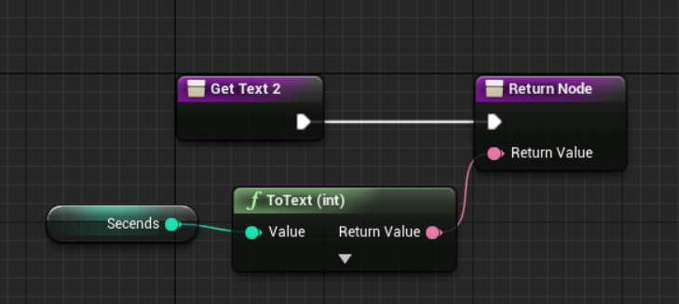

（这个是设置分）

1. 在左边侧边栏的MyBlueprint中找到EvenGraph 🡪 Event Tick,双击进入，设置如下蓝图

